Starptautisks kērlinga turnīrs

“Ziemassvētku kauss 2018”
15. - 16. decembris

PIETEIKUMA ANKETA

1. | Komandas nosaukums:
2. | Kluba nosaukums:
3. | Komandas dalībnieki:
 | 1.spēlētājs
 |  | vārds, uzvārds, e-pasts
 | 2.spēlētājs
 |  | vārds, uzvārds, e-pasts
 | 3.spēlētājs
 |  | vārds, uzvārds, e-pasts
 | 4.spēlētājs
 |  | vārds, uzvārds, e-pasts
 | Rezerves
 |  | vārds, uzvārds, e-pasts
4. | Komandas skips:
 |  | vārds, uzvārds
5. | Valsts:
6. | Adrese:
7. | Kontakttālrunis:
8. | e-pasts:
9. | Kontaktpersona:

Cienījamo dalībniek!
Lūdzu nosūtīt organizatoram šo pieteikuma veidlapu līdz 07.12.2018. uz e-pastu:
dace.abelite@gmail.com.

Starptautisks kērlinga turnīrs

“Ziemassvētku kauss 2018”
15. - 16. decembris

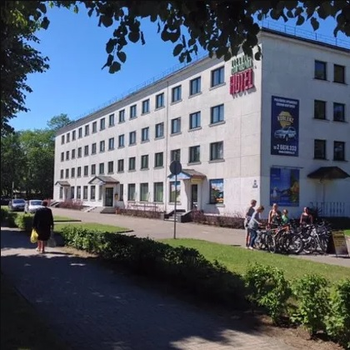
Viesnīca “Dzintarjūra”
Ganību iela 26, Ventspils, Latvia
www.dzintarjura.lv

Attālums no ledus halles ~ 500m
Īpaša cena turnīra “Ventspils kauss” dalībniekiem

Numuriņa veids: Cena:
Divvietīgs 38 EUR
Trīsvietīgs 45 EUR
Četrvietīgs 63 EUR

Cenā iekļautas arī brokastis

Numuriņa veids: | Reģistrēšanās datums: | Izrakstīšanās datums: | Numuriņu skaits:

